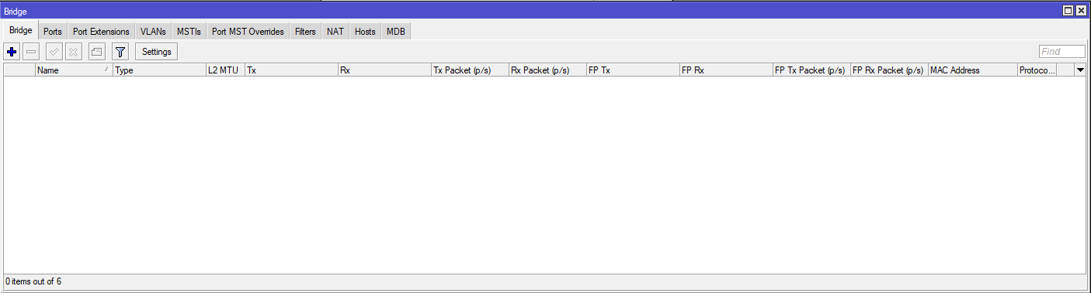

Buka menu bridge. Dalam bridge klik tambah

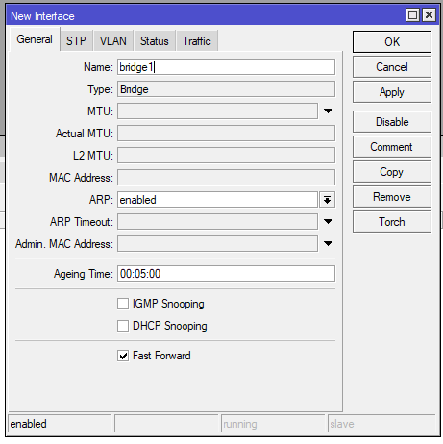

Dalam general masukan di bagian nama lalu klik apply

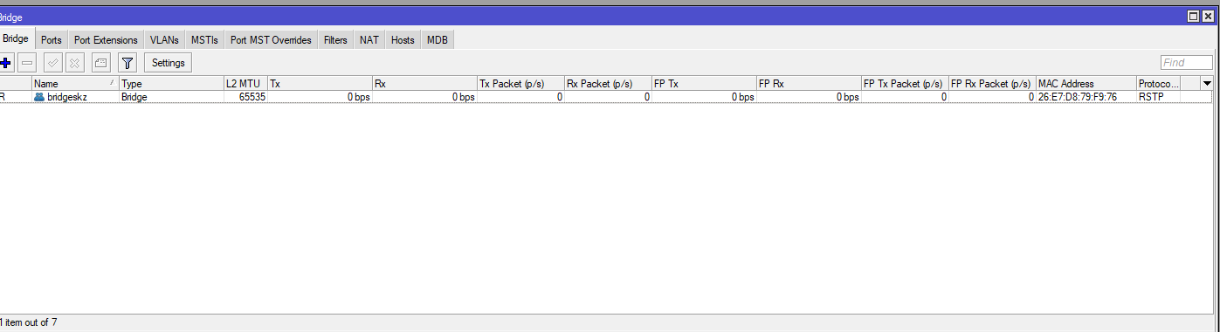

Tampilan jika bridge telah dibuat

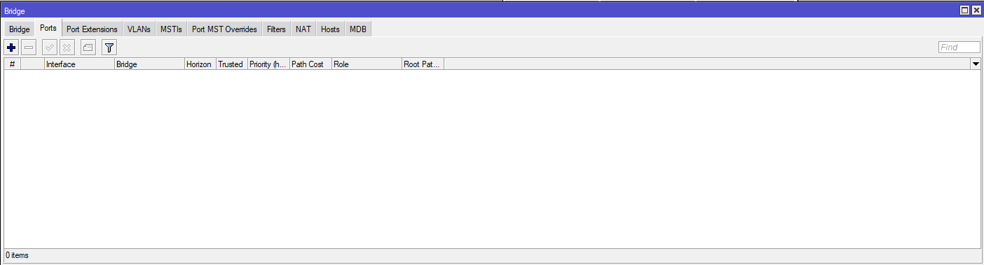

Dalam menu bridge pilih tab ports lalu klik tambah

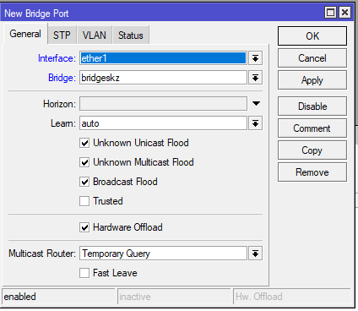

Di dalam general pilih interface untuk ether 1 lalu klik apply, begitupun ether 2,

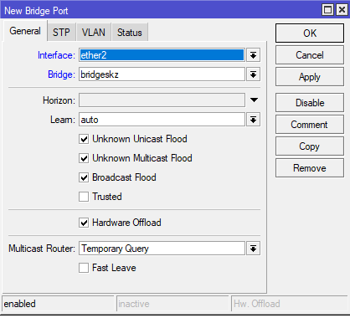

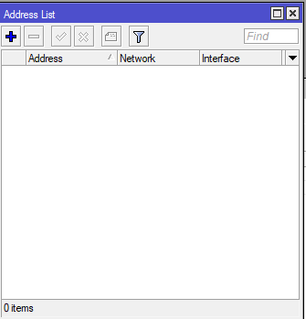

Dalam menu ip pilih address kemudian klik tambah

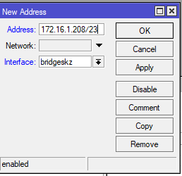

Masukan alamat (sesuai yang diberikan) lalu pilih interface bridge yang sudah dibuat sebelumnya

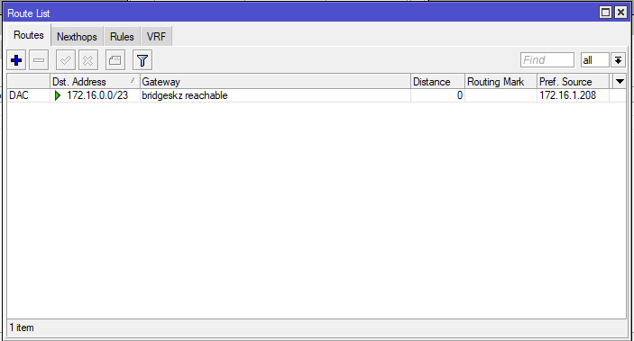

Dalam menu ip pilih routes lalu klik tambah

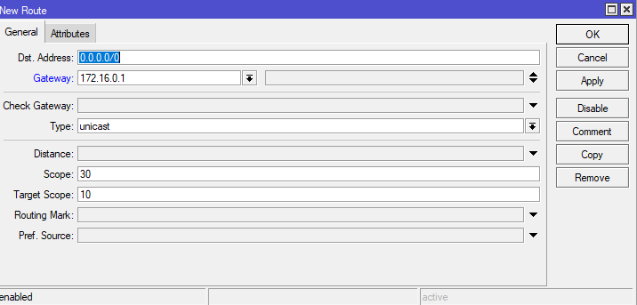

Masukan gateway, biarkan dst address

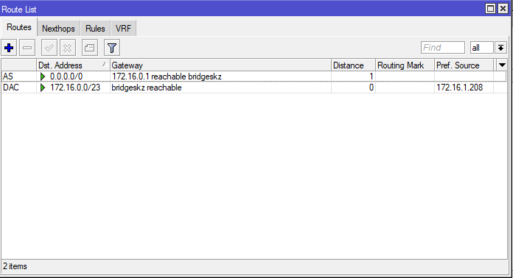

Tampilannya

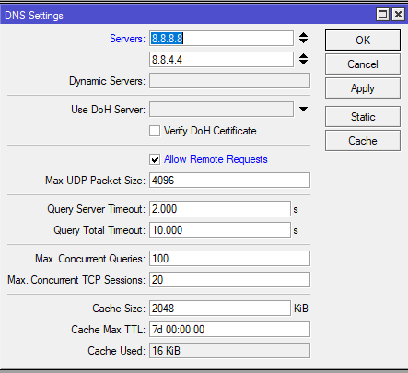

Masuk menu ip pilih dns, atur seperti di atas

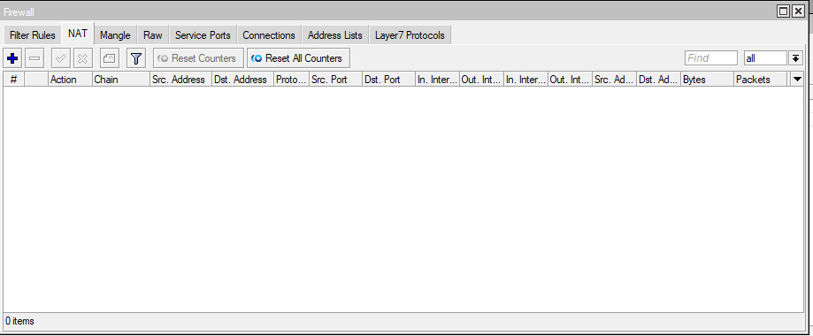

Dalam menu ip, pilih firewall lalu pilih tabs NAT dan klik tambah

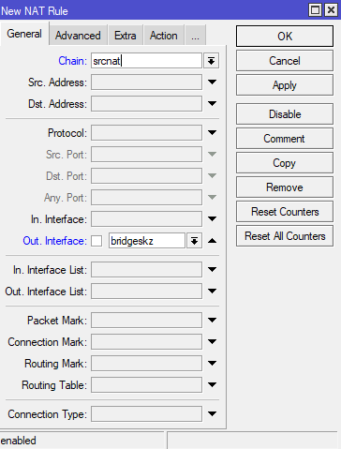

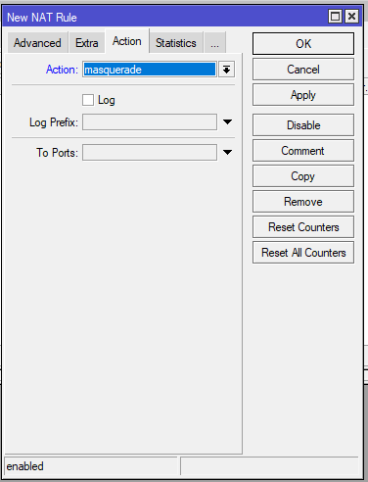

Atur new nat rule seperti di atas

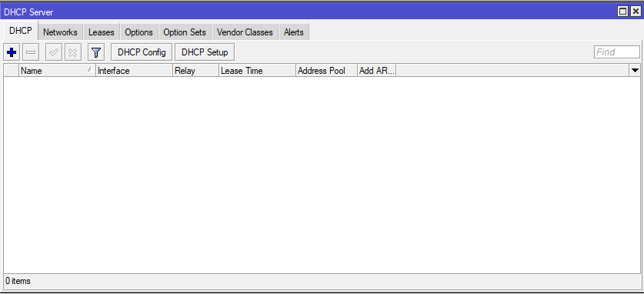

Dalam menu ip pilih dhcp server

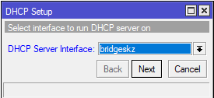

Klik dhcp setup kemudian ganti interface ke bridge, kemudian tekan next hingga akhir.

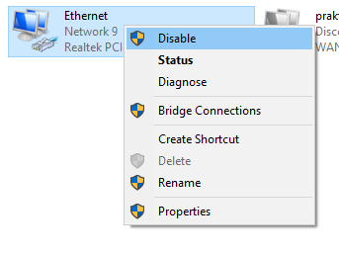

Masuk ke control panel, network and internet, network and sharing center, change adapter setting, bagian ethernet klik kanan pilih disable, lalu kembali klik enable.

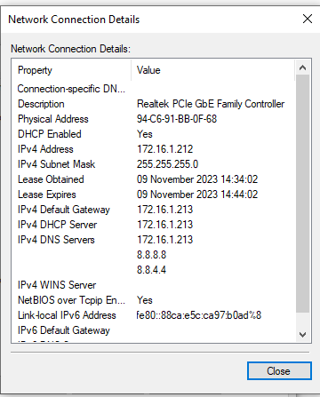

Klik 2 kali ethernet lalu klik details, maka tampilannya seperti ini, ipv4 nya sudah ada

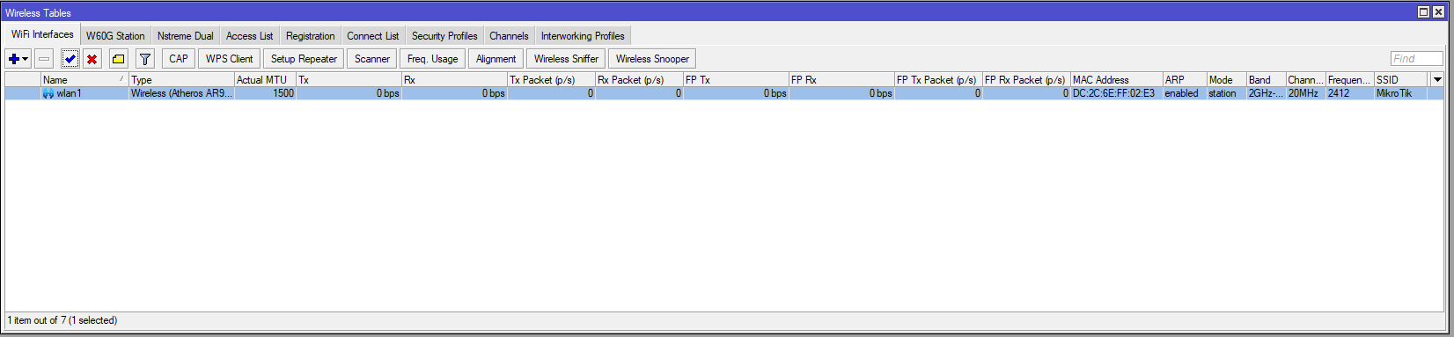

Klik wlan1 nya kemudian klik ceklis

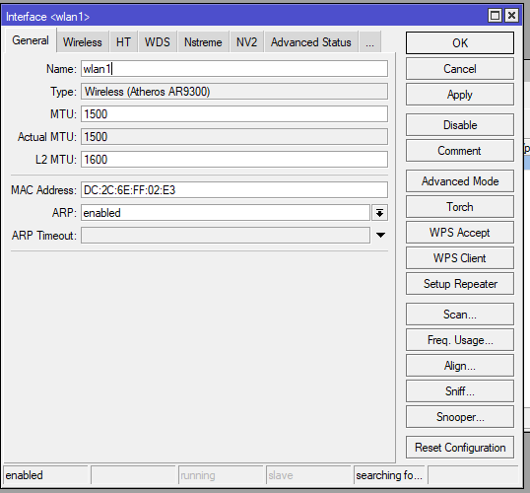

Klik wlan 2 kali. Ini tab general ganti nama

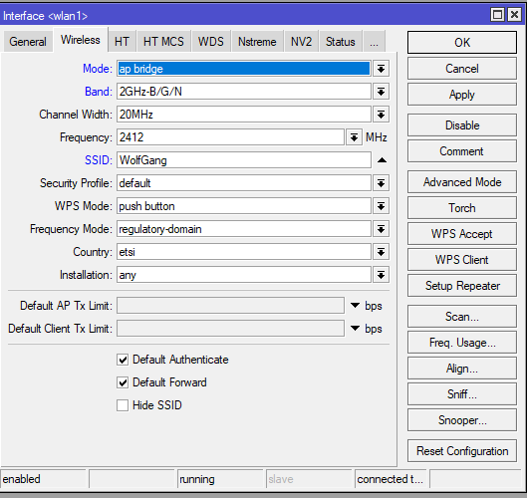

Ini tab wireless

Klik tambah

Isi seperti di atas

Kembali ke wifi interface, klik 2 kali kemudian ganti security profile dengan yang sudah dibuat, pilih country indonesia kemudian apply (sampai di sini bagian ap bridge sudah selesai)

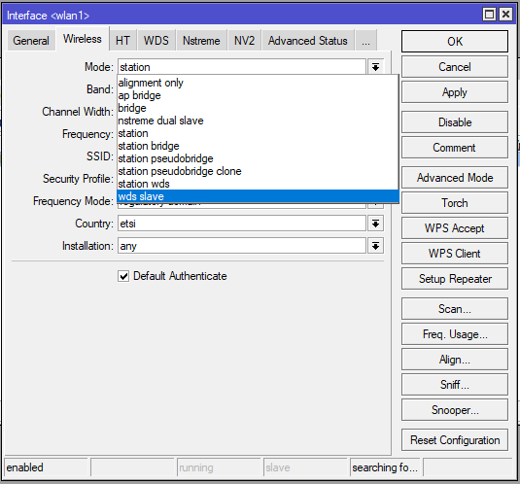

Ini tabs wireless. Ap bridge adalah yang memberi, station adalah yang menerima.